- CÁC BƯỚC CÀI ĐẶT CHỮ KÝ SỐ TRÊN PHẦN MỀM
- Vào link: ca.gov.vn
- Chọn Chia sẻ tài nguyênChọn Tải phần mềm
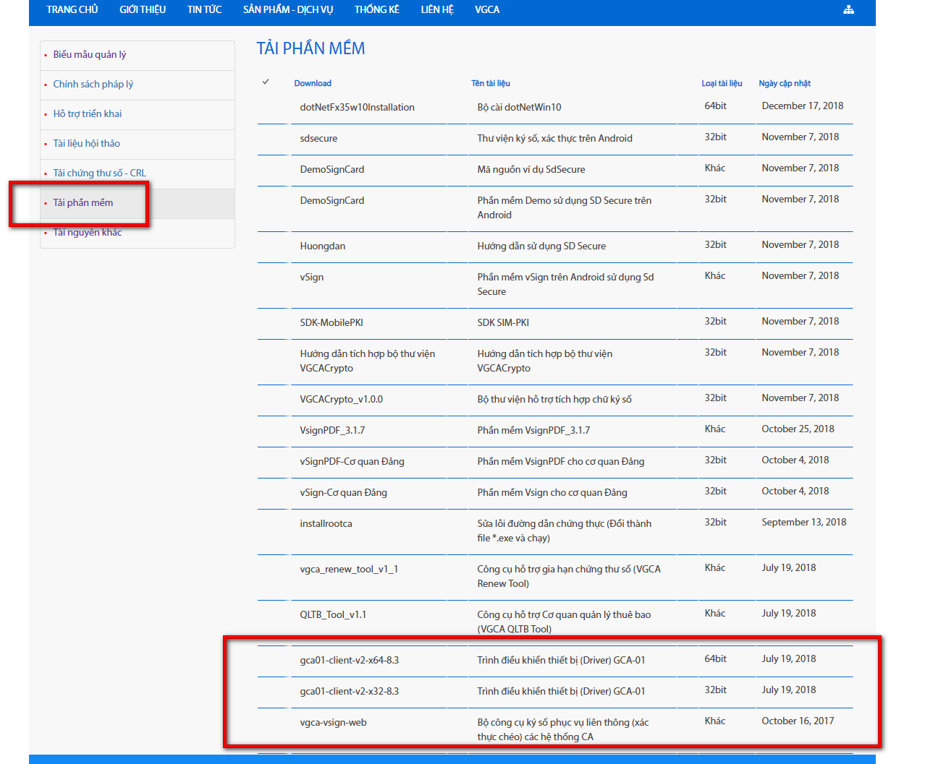
- Tải phần mềm vgca và gca01 (tùy theo máy 32 bit hay 64bit tải gca01 tương ứng)
- Cài đặt gca01
- Giải nén file vgca-vsign-web.Sau đó cài đặt VGCASignServiceSetup_v1.0.0 nằm trong thư mục installation
- Cấu hình chữ ký số để ký trên trình duyệt Chrome và Cốc cốc như sau:
- Bước 1: Mở trình duyệt Chrome. Nhập vào thanh địa chỉ chuỗi dưới đây và bấm Enter:
chrome://flags/#allow-insecure-localhost
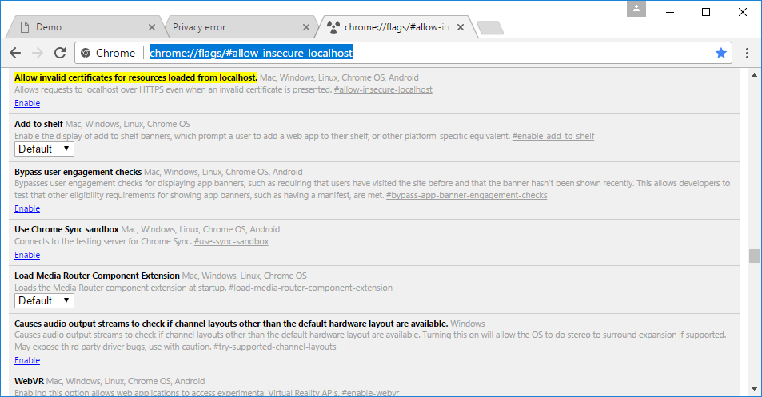
- Bước 2: Tại mục “Allow invalid certificates for resources loaded from localhost.” được đánh dấu màu vàng trên hình, bấm Enable. Kết quả như sau:
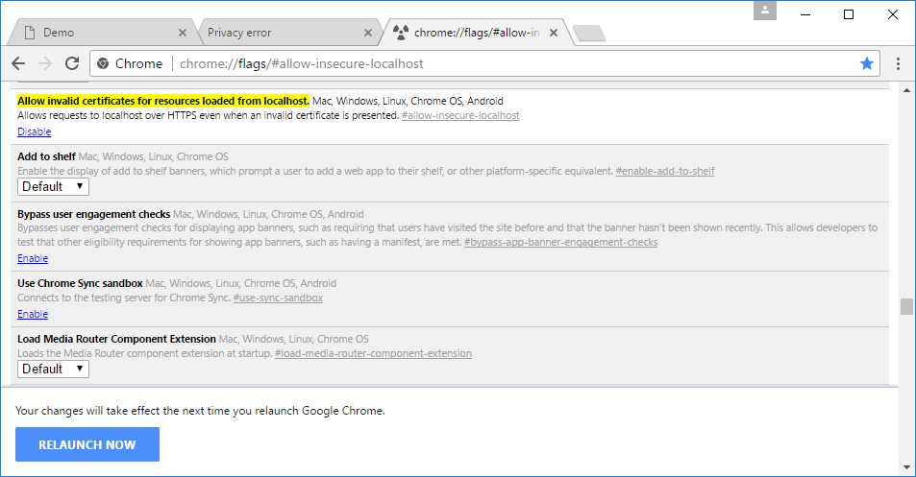
- Bước 3: Bấm RELAUNH NOW ở phía cuối cửa sổ Chrome/cốc cốc (như hình trên Bước 2) để khởi động lại trình duyệt.
- Cấu hình chữ ký số để ký trên trình duyệt Firefox như sau:
- Bước 1: Mở trình duyệt nhập vào thanh địa chỉ chuỗi dưới đây rồi bấm Tôi chấp nhận rủi ro
about:config
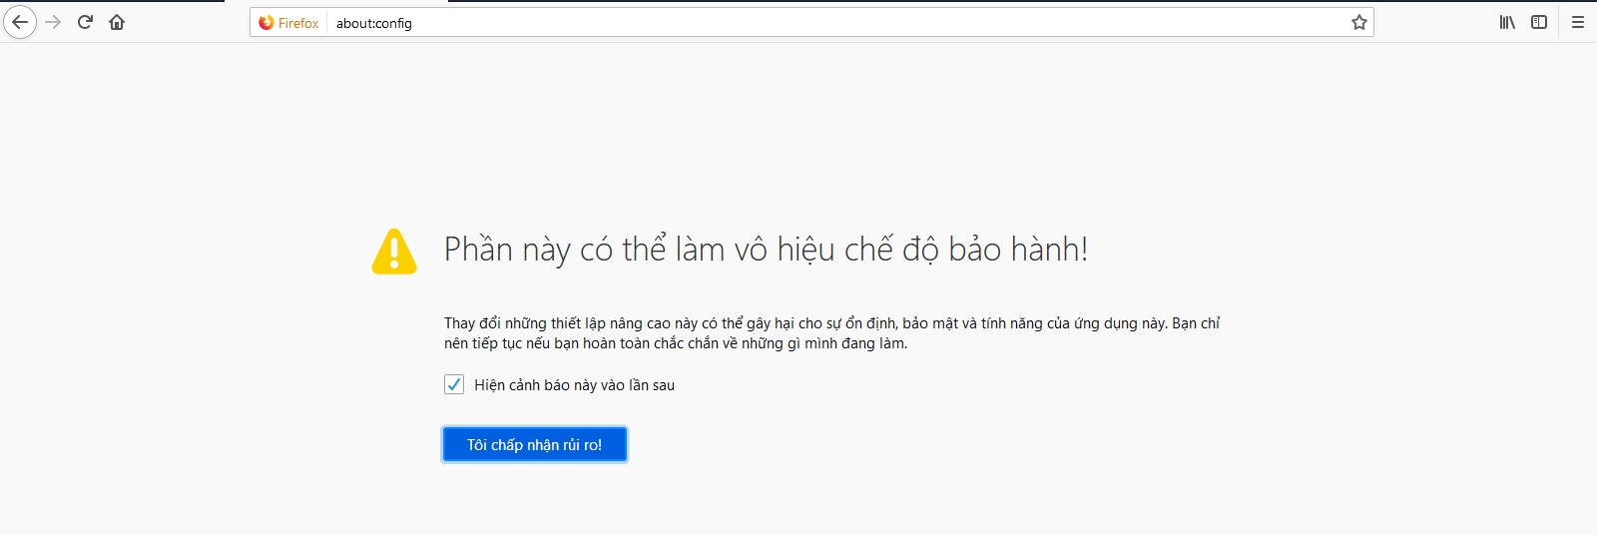
Trên thanh tìm kiếm nhập chuỗi: security.enterprise_roots.enabled
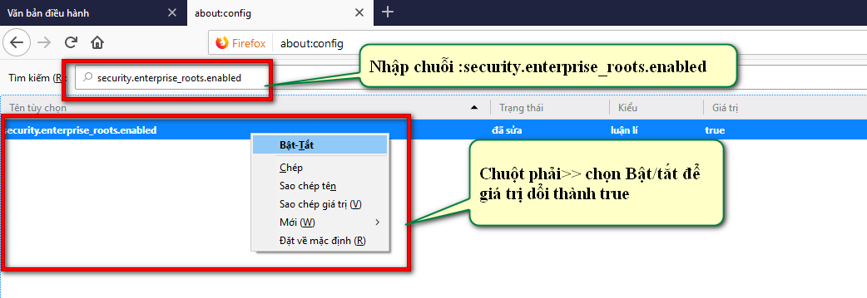
- Cài đặt xong khởi động lại trình duyệt
- Cập nhật lại phần mềm
Chọn chuột phải vào icon chữ ký số chọn Cập nhật phần mềm
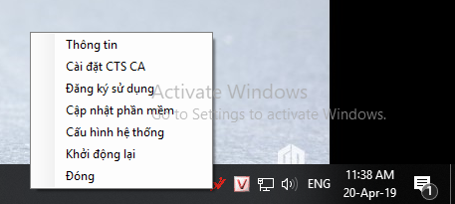

9. Cấu hình (THIẾT LẬP MẪU KÝ)
Mẫu ký Lãnh đạo
- Vị trí ký: tại vị trí ký trên bản giấy
- Mẫu ký: là chữ ký của lãnh đạo trên bản giấy, mầu xanh
- Ví dụ minh họa:

Nơi nhận:  - Như trên;  - Lưu: VT, CNTT. | KT.GIÁM ĐỐC  PHÓ GIÁM ĐỐC  Nguyễn Văn A

- Bước 1:
- 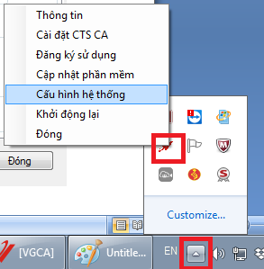
- Click chuột vào đây
- Click chuột vào đây
- Click chuột phải
- Bước 2: Xóa toàn bộ mẫu có sẵn
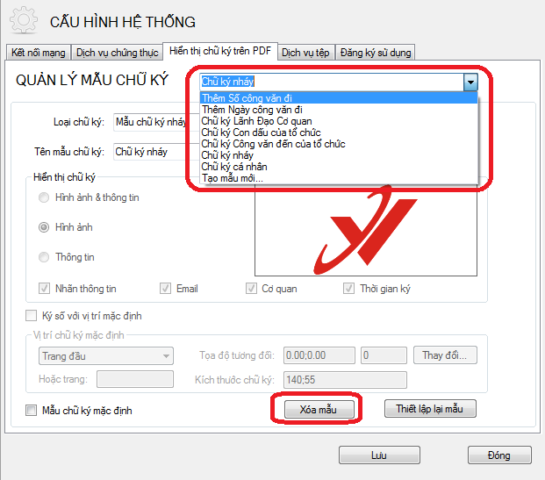
- Click chuột vào đây
- Click chuột vào đây
- Bước 3: Tạo mẫu mới
Để tạo mẫu, yêu cầu Lãnh đạo ký chữ ký của mình vào bản giấy sau đó Scan hoặc chụp lại chèn vào mẫu đó

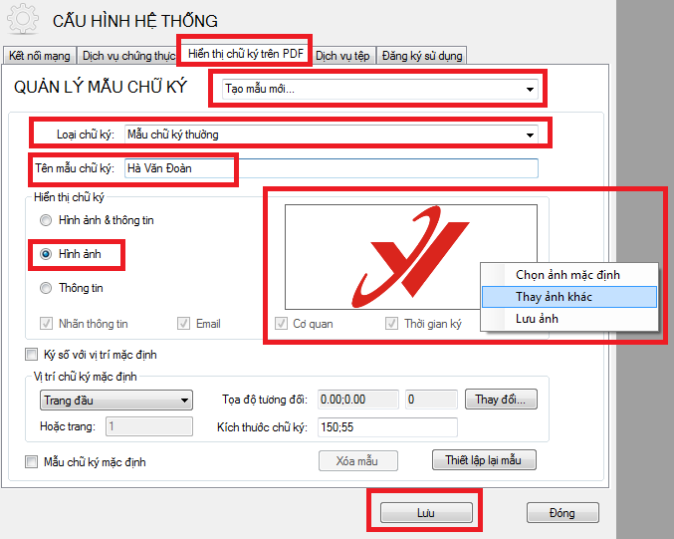
- Chọn mẫu chữ ký thường
- Chọn tạo mẫu mới
- Click chuột vào đây
- Click chuột vào đây
- Click chuột vào đây
- Click chuột vào đây
- Click chuột vào đây

Mẫu ký tổ chức (cán bộ Văn thư)
Ký tổ chức gồm 4 mẫu ký
MẪU 01

- Vị trí ký: góc trên, bên trái, trang đầu của văn bản
- Mẫu ký: Với Bộ Tư pháp là hình ảnh Logo của Ngành, đối với các đơn vị thuộc Bộ có con dấu là hình ảnh con dấu hoặc logo của đơn vị hoặc tạo mẫu riêng.
- Ví dụ minh họa:

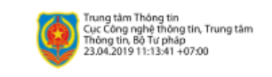
BỘ TƯ PHÁP  CỤC CÔNG NGHỆ THÔNG TIN  Số: 128/CNTT-TTTT  V/v cấp mới, thu hồi, gia hạn, thay đổi thông tin chứng thư số | CỘNG HOÀ XÃ HỘI CHỦ NGHĨA VIỆT NAM  Độc lập - Tự do - Hạnh phúc  Hà Nội, ngày 11 tháng 04 năm 2019

Kính gửi: Cục Cơ yếu Đảng - Chính quyền

Mẫu 02
- Vị trí ký: ký vào vị trí số ký hiệu, độ rộng, to, nhỏ bằng với chữ của văn bản
- Nội dung ký: gõ số, ký hiệu của văn bản
- Ví dụ minh họa:

128/CNTT-TTTT

MẪU 03

- Vị trí ký: ký vào vị trí ngày tháng năm của văn bản
- Nội dung ký: gõ địa danh, ngày tháng năm của văn bản
- Ví dụ minh họa:

Hà Nội, ngày 23 tháng 4 năm 2019

MẪU 04
- Vị trí ký: ký vào vị trí đóng dấu như trên bản giấy và trùm lên khoảng 1/3 chữ ký của lãnh đạo
- Hình ảnh: là dấu của cơ quan đơn vị (dấu tròn), mầu đỏ
- Ví dụ minh họa:

Nơi nhận:  - Như trên;  - Lưu: VT, CNTT. | KT.GIÁM ĐỐC  PHÓ GIÁM ĐỐC  Nguyễn Văn A
Tương tự như tạo mẫu ký Lãnh đạo ta tạo 04 mẫu như trên là được nhưng yêu cầu đối với con dấu của các đơn vị sẽ phải bỏ nền trong của dấu để dấu hiển thị được chữ ký.
- CÀI ĐẶT PHẦN MỀM KÝ SỐ VSIGNPDF
Phần mềm này dùng để ký số trên file (tệp) có duôi là Pdf. Đối với các file có định dạng Microsoft Office Word, Microsoft Office Excel, Microsoft Office PowerPoint cần thêm thao tác Click chuột vào nút chuyển đổi file này chuyển sang định dạng Pdf.
- Bước 1: Chạy file Setup
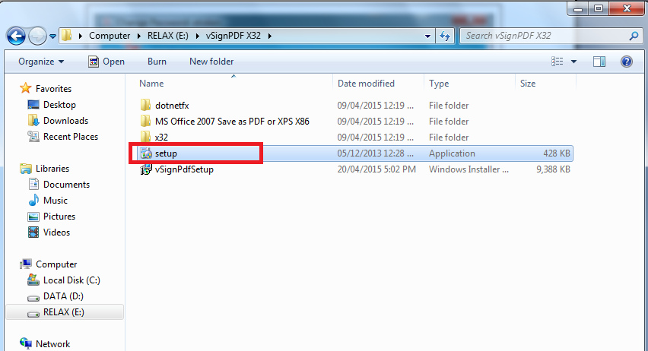
- Bước 2 và các bước tiếp theo ta bấm phím Enter trên bàn phím đến khi nào màn hình xuất hiện như hình dưới đây là hoàn thành
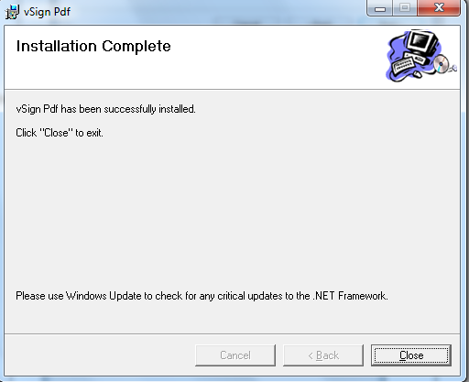
Sau khi cài đặt hoàn thành tại màn hình Desktop sẽ có biểu tượng shortcut mang tên vSignPdf
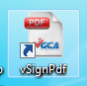

II. CẤU HÌNH (thiết lập) PHẦN MỀM VSIGNPDF
- Cấu hình phần mềm
Việc thiết lập phần mềm nhằm theo 1 chuẩn của nhà cung cấp và tạo ra các mẫu ký của cá nhân và tổ chức
- Bước 1: Khởi động phần mềm vSignPdf tại Desktop bằng cách nháy đúp chuột vào biểu tượng và cửa sổ xuất hiện giao diện như sau:
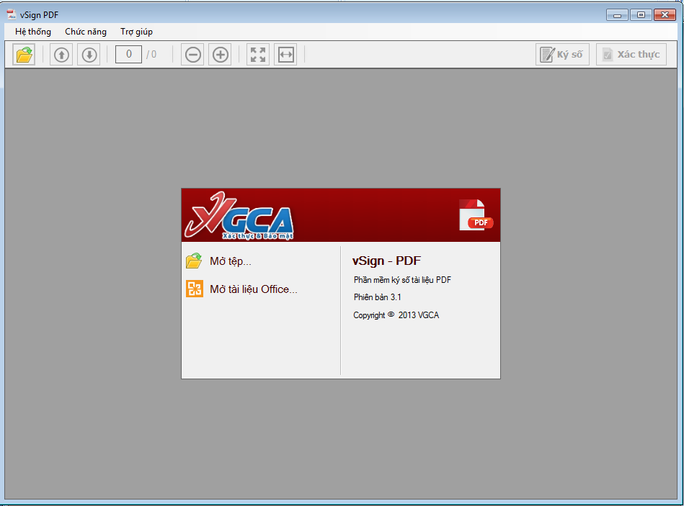
- Bước 2: Vào Menu Chức năng chọn Cấu hình
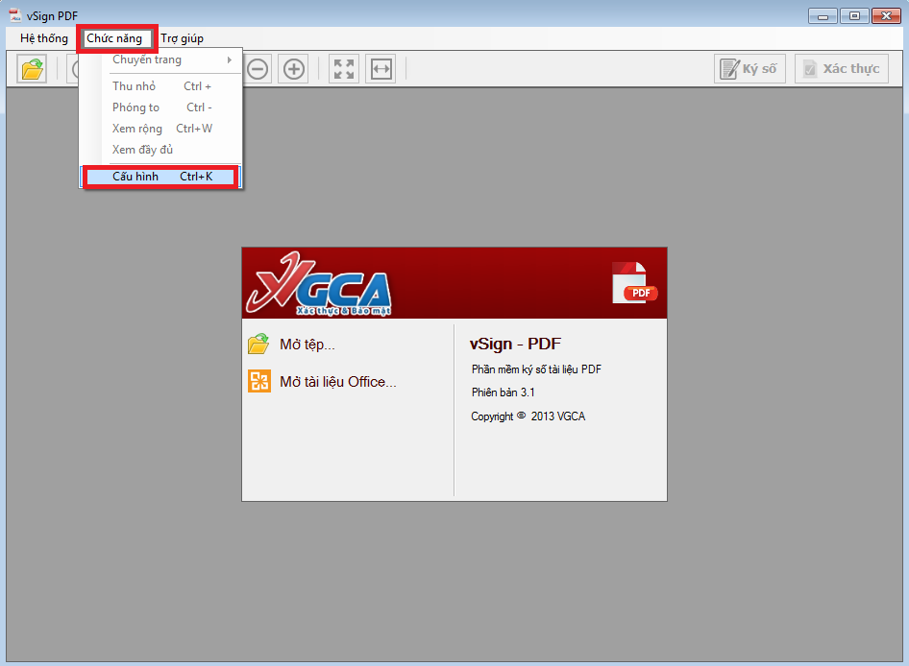
- Bước 3: Vào Menu Kết nối mạng, tích chọn mục sử dụng máy chủ proxy và sử dụng cấu hình proxy mặc định như hình bên dưới
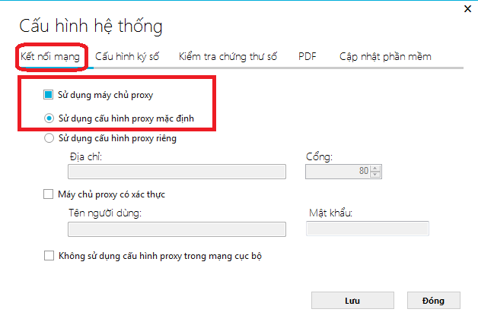
- Bước 4: Vào Menu Cấu hình ký số, tích chọn mục sử dụng máy chủ cấp dấu thời gian như hình bên dưới
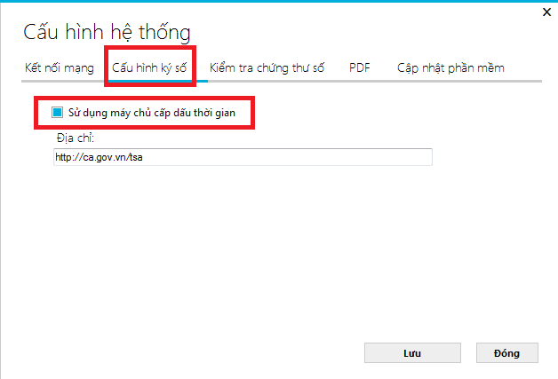
- Bước 5: Vào Menu Kiểm tra chứng thư số, tích chọn mục Kiểm tra trong danh sách hủy bỏ (CRL) như hình bên dưới
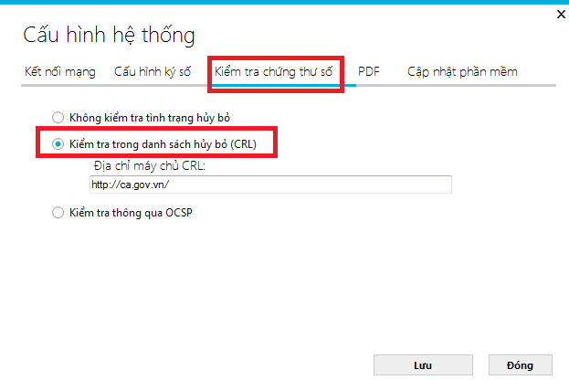
- Bước 6: Vào Menu PDF để thiết lập mẫu ký và thao tác như hình bên dưới
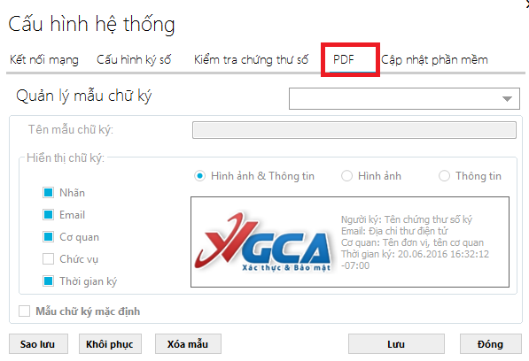
- Tạo mẫu ký Lãnh đạo
Bước 1: Click chuột vào menu PDF chọn mục Quản lý mẫu chữ ký/ chọn Tạo mẫu mới
B1. Click chuột vào đây chọn tạo mẫu mới
B2. Click chuột vào đây và gõ tên mẫu ký

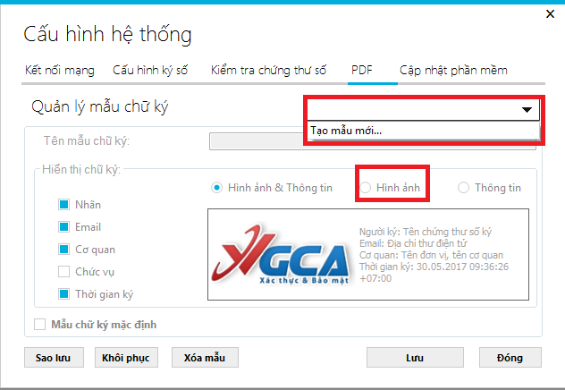
B3. Click chuột vào đây
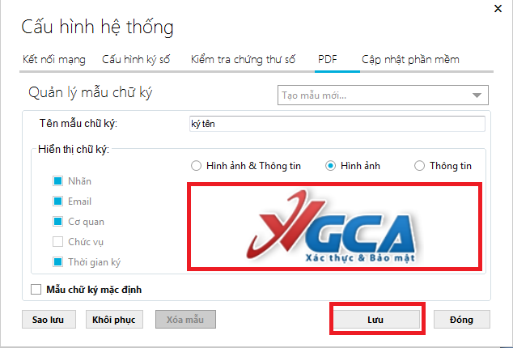
B4. Chọn file ảnh chữ ký lãnh đạo

